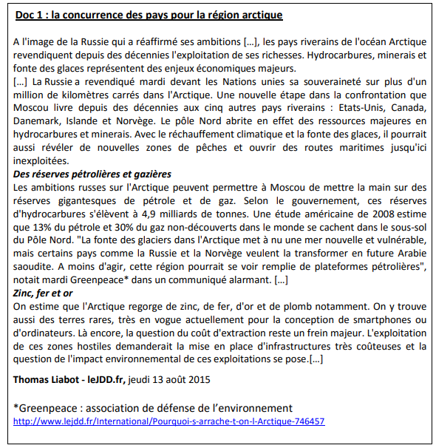

Après avoir visionné les deux vidéos, et lu le document ci-dessus, répondez aux questions :

1) Doc 1 + vidéos : quelles sont les ressources qui pourraient être accessibles dans cette zone ?

2) Doc 1 + vidéos : Qu’est ce qui fait que ces ressources deviennent accessibles ?

3) Vidéos + Doc 1: Quels sont les pays qui bordent l’océan Arctique ? Et quel pays revendiquent des droits sur une partie de cet océan et pour quelles raisons ?

4) Vidéos + Doc 1 : Quels sont les risques environnementaux qui menacent cet océan en cas d’exploitation des hydrocarbures (pétrole et gaz) ?